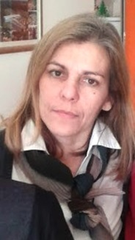
U SPOMEN
Snježana Čukelj
dipl. defektolog – socijalni pedagog
(11.12.1965. – 20.3. 2017.)

Draga naša Snježana,
tužni u spoznaji da se više nikada nećeš
vratiti među nas, pamtit ćemo Te po tvojoj
energiji kojom si izgarala radeći kao stručna
suradnica, pomažući nesebično svima koji su trebali Tvoju pomoć
rukovodeći se i ne odstupajući od pravila svoje struke.
Vesela, pozitivna i susretljiva, uvijek u pokretu i akciji, žurila si se
dovršiti Školski preventivni program, koji će ovakav dotjeran i
proširen, ostati vječno pohranjen u školi te će nas uvijek podsjećati
na Tebe.
Draga Snješka, mnogi učenici s kojima si marljivo radila, nikada
ne odustajala, koje si bodrila i hrabrila, pamtit će te sa zahvalnošću.
Učitelji, kao i svi djelatnici naše škole, pamtit će te po tvome
izraženom osjećaju za čovjeka i povjerenju koje si ulijevala svojim
nastupom u kolektivu.
Hvala Ti na Tvojoj dobroti i jednostavnosti, na marljivosti i
odanosti, hvala za svaki trenutak proveden s Tobom na ovome svijetu,
koji si prerano napustila. Na nama je da Ti svojom molitvom zaželimo
sretan put u vječnost, iako si već svojim životom izborila mjesto kod
Gospodina.

Laka Ti tvoja voljena hrvatska zemlja, počivaj u miru i s Božjim mirom.

Gordana Vojnović, prof.
Ravnateljica OŠ Sesvetska Sela

